муниципальное бюджетное общеобразовательное учреждение средняя общеобразовательная школа № 2 имени полного кавалера орденов Славы Павла Ильича Арчакова муниципального образования Щербиновский район станица Старощербиновская.

Эссе
«210 лет со дня победы русской армии в Отечественной войне 1812 года»

Выполнила:
ученица 8а класса
МБОУ СОШ №2
им.П.И Арчакова
ст.Старощербиновской
Новохатская Анастасия

ст. Старощербиновская 2022

«Помни о них…»

«Славный год сей минул, но не пройдут и не умолкнут содеянные в нем громкие дела и подвиги…»
М. Кутузов

Война. Казалось бы, простое слово из пяти букв, но сколько в нём скрывается ужаса, боли и беспощадия. А что-же такое война? Согласно толковому словарю Ожегова, это вооружённая борьба между государствами или народами, между классами внутри государства. Согласно толковому словарю Даля это раздор и ратный бой между государствами, международная брань. А согласно рассказам свидетелей столь жутких событий это яростное, боязное, тяжкое, изнурительное и кровопролитное время. Но из чьих бы уст, как и сколько раз это слово не звучало, на душе сразу становится тревожно.
В истории нашей величайшей страны было немало войн. Гражданская война 1918 года, Первая мировая война 1914-1918, Вторая мировая война 1939-1945, Великая Отечественная Война 1945-1945, Афганистан 1979-1989, Чечня 1994-1996. Это список можно продолжать долго, но хотелось бы заострить своё внимание на особо выделяющейся Отечественной войне 1812 года.
Тем событиям принадлежит особое место в истории. Абсолютно внезапно и неожиданно Великая армия Наполеона вторглась на земли Российской империи с целью захвата как и нашей страны, так и всей Европы. Они были уверены в своих силах и ни капли не сомневались в своей победе, не зря же их называли «Великой армией». Но российским войскам удалось показать свою силу, доблесть, смекалистость, дать отпор врагу и отстоять свою независимость.
Началось всё в ночь с 23 на 24 июня 1812 года, когда Наполеон переправлял войска «двунадесяти языков» через реку Неман по четырём мостам. Свыше 448 000 человек и 1420 орудий приносили угрозу нашей свободной жизни. Один отряд был направлен к северу в Санкт-Петербург, а сам Наполеон устремился в Москву.
“Если я возьму Киев, я буду держать Россию за ноги. Если я захвачу Петербург, я возьму Россию за голову. Если я займу Москву, я поражу Россию в самое сердце”.
Наполеон Бонапарт

У России было всего две армии: 1-я армия Барклая и 2-я армия Багратиона. В планах Наполеона был разгром обеих. Но попытки не увенчались успехом, скорее всего потому что нашими войсками использовался «Скифский план». Этот план повторял стратегию скифов в войне против персидского царя, а сама стратегия заключалась в отступление вглубь страны. Заслуга «Скифского плана» часто приписывается Кутузову, но всё же его истинным автором был Барклай.
Прежде чем пробраться в Москву, Наполеону и его Великой армии предстоял двухдневный бой за Смоленск, который ничего, кроме больших потерь им не принёс. Не за долго до битвы 1-я и 2-я Российские армии объединились под Смоленском. И вот, 4 августа(по старому стилю) в 6 часов утра началось сражение. Французы вели ожесточённую бомбардировки города. Смоленская битва была первой крупной битвой с момента вторжения в Россию. Русские солдаты сдерживали французскую армию как могли, но всё же ночью 6 августа(по старому стилю) армии Барклая и Багратиона пришлось оставить город и продолжить отступление. Всё охвачено пламенем. Люди, покидая свои дома, поджигают их. Из 2250 домов уцелело не более 300. Из 15 000 жителей в городе осталось не более 1000. Смоленск практически уничтожен, на тот момент он представлял собой дымящиеся развалины. Русская армия была в отчаяние, ведь все прекрасно понимали, что следующая цель Наполеона – Москва.
Битва за Смоленск была очень жестока и принесла большое количество потерь обеим сторонам, но не смотря на это она не стала переломным моментом в войне. После сражения, действия Барклая подверглись всеобщему осуждению, поэтому 8 августа главнокомандующим был назначен Михаил Илларионович Голенищев-Кутузов. Такое решение вызвало подъём боевого духа у солдат, но отступление Русской армии продолжалось. Крупнейшая битва этой войны была всё ближе и ближе. В конце концов было принято решение биться за Москву. Местом выбрали поле у села Бородино, под Можайском. За несколько дней до начала сражения французская армия подошла к бородинскому полю вплотную. Но они уже не были так уверены в своих силах, как перед самой первой битвой. Они лишь надеялись на победу, ведь надежда умирает последней.
26 августа в 5 часов 30 минут утра был открыт огонь. Бой закипел. Французам удалось сдвинуть нашу армию в центре и на левом фланге. Битва длилась 12 часов. Пролито много крови. Враг упорно надвигался, но мы не сдавались. Особую мощь Российская армия показала при обороне Багратионовых флешей, когда князь Багратион пошёл вместе с солдатами в контратаку. Бой продолжался даже после того, как Наполеон распорядился обстреливать позиции князя из 400 пушек. В ходе битвы Багратион получил смертельное ранение. От такой новости у всех опустились руки.
Под конец битвы французские войска не добились нужных им результатов, из-за чего Наполеон приказал отступить к исходным позициям, а Кутузов приказал своим войскам отступить в сторону Можайска. Вопреки всем ожиданиям сражение обернулось кровопролитной ничьей. Наполеон вновь не смог разбить российскую армию, а Кутузов — остановить продвижение неприятеля к Москве. За каждый час с обеих сторон в среднем погибало около 2500 человек. Потери Великой армии составили 30 000 человек и практически вся кавалерия. Российская армия потеряла от 40 000 до 50 000 человек.

Битва окончена, но война ещё продолжается. Все задались вопросом: «Что же дальше?». На кону страна и жизни миллионов граждан этой страны. Предстоял нелёгкий выбор: Либо армия, либо Москва. Дать врагу сражение под стенами белокаменной, или оставить её без боя?
«С потерею Москвы не потеряна Россия, с потерею же армии Россия потеряна»
М.И Кутузов.
1 сентября было принято окончательное решение – оставить Москву. 2 сентября Российская армия покинула город и вышла на рязанскую дорогу, а вместе с войсками ушла большая часть мирного населения. Всех накрыло уныние и отчаяние. В тот же день в Москву заступил Наполеон со своей армией, но увидев вместо приёма, ключей от кремля и предложения мирных переговоров пустыню, был обескуражен. Мало того, что люди сдали город ради победы, они его ещё и сожгли, ещё раз доказав то, что у русского народа большая сила воли, что каждый верил в свою страну. Уже вечером Москва была охвачено огнём. «Великая армия» разграбила всё, что было можно разграбить, не смотря на то, что Наполеон запретил это делать. Пожары вспыхивали по мере того как французы грабили город, будто заметная за собой следы. В итоге 4 сентября ночью горел весь центр Москвы, так продолжалось следующие три дня. Во власти огня оказался весь город. Выгорело всё: дома, храмы, библиотеки и многое другое. Такая ситуация поставила в сложное положение Наполеона и его армию, разрушив все планы. Теперь ему негде размещать своих солдат, так как они хотели провести здесь зиму и идти на Санкт-Петербург. Воспользовавшись этим, Кутузов осуществил манёвр Тарутинского. Он увёл свою армию с Рязанской дороги на Калужскую, с целью перекрыть Наполеону дорогу к южным неразорённым губерниям и лишить Великую армию резервов и коммуникаций. Но главной задачей было заставить врага покинуть Москву, что ему и удалось. Наполеон несколько раз пытался заключить с мир с русским императором, но не получил ответа ни разу, так как Александр I не собирался подписывать «стыд своего народа».

После освобождения Москвы враг начал отступать всё дальше и вернулся к Смоленску, но закрепиться у него там не получилось, поэтому отступление превратилось в бегство. 12 ноября Великая армия подошла к реке Березине, через которую они хотели совершить переправу. К тому времени у российской армии были все шансы, чтобы окружить и уничтожить французскую армию, а точнее то, что от неё осталось. Но Наполеон оказался довольно смекалист. Он перехитрил Кутузова и Чичагова, сделав вид что собирается переправить я через реку у села Ухолоды, но переправу он приказал делать у Студёнок, благодаря чему ему удалось перебраться на другой берег за два дня и избежать полного разгрома. После этого истощённая небоеспособная французская армия ушла в сторону реки Неман, чтобы покинуть Россию.
Через некоторое время, а точнее 5 декабря Наполеон, бросив остатки своих войск отправился во Францию, 7 декабря он пересёк границу, а 18 декабря он уже был на родине. Встретивший министр иностранных дел Г.Б Маре спросил его: «Государь, в каком состоянии армия?», на что Наполеон ему ответил: «Армии больше нет». Совершив ужасный и трусливый поступок, он пал в глазах своих солдат.

Война… Война – это синоним к таким словам как «смерть», «ужас», «страх», «потери». Но на примере Отечественной Войны 1812 года, можно понять, что это также синоним к словам «вера», «надежда», «любовь», а именно по отношению к родине. Мы верим в нашу страну, надеемся на неё и любим как родную мать. Нас не было на полях сражений, мы не участвовали в этих баталиях, но мы тоже можем совершить огромный подвиг. Помнить. Помнить и чтить, хранить память и передавать её из поколения в поколение. Уважать историю своей величайшей страны. Мы обязаны каждому, кто пролил свою кровь ради России, ради свободы и ради нас. Весь русский народ должен помнить и чтить славные подвиги своей страны, а весь мир должен помнить и чтить русский народ.

Приложение.

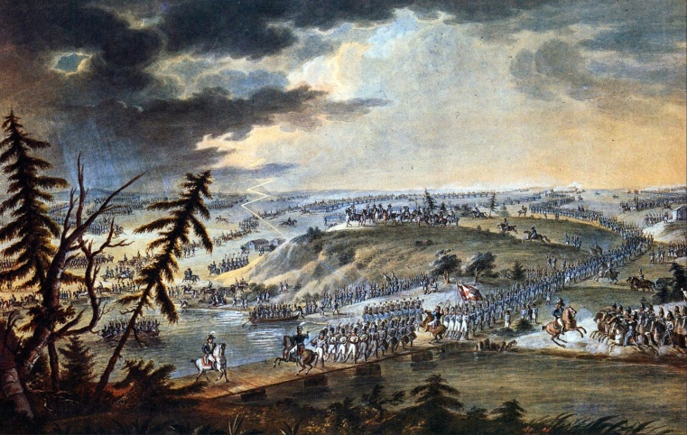
Переправа Великой армии через реку Неман.

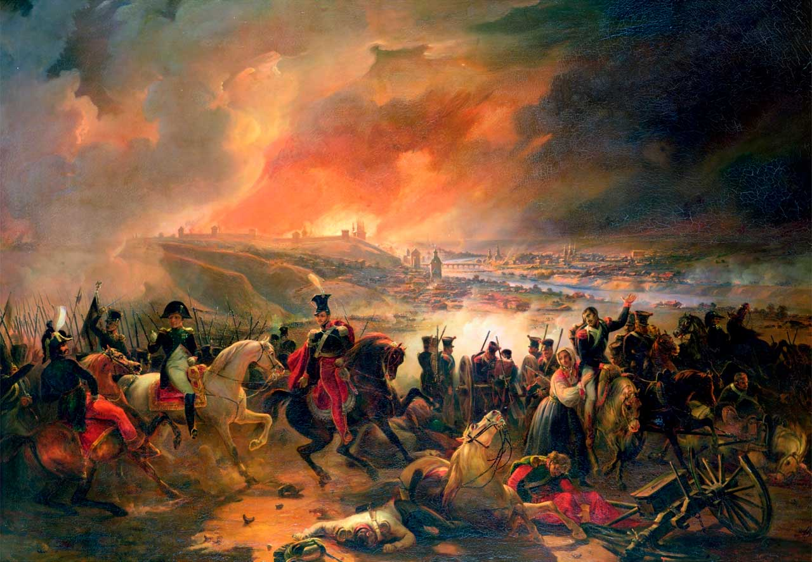
Смоленская битва 4-6 августа 1812г

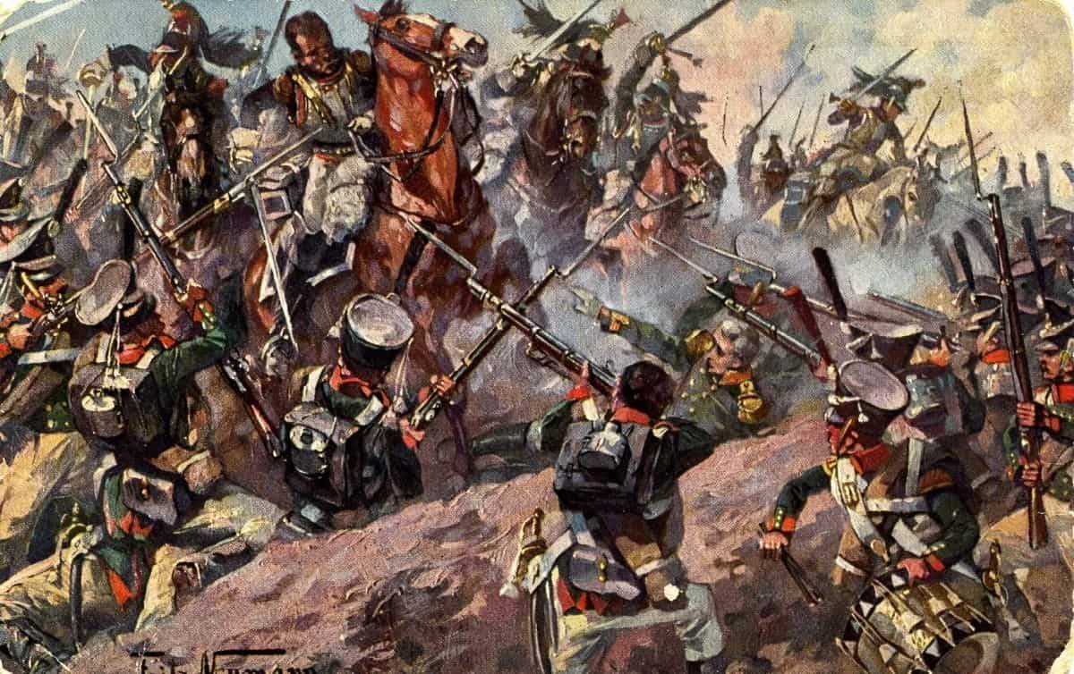
Бородинская битва 1812г.
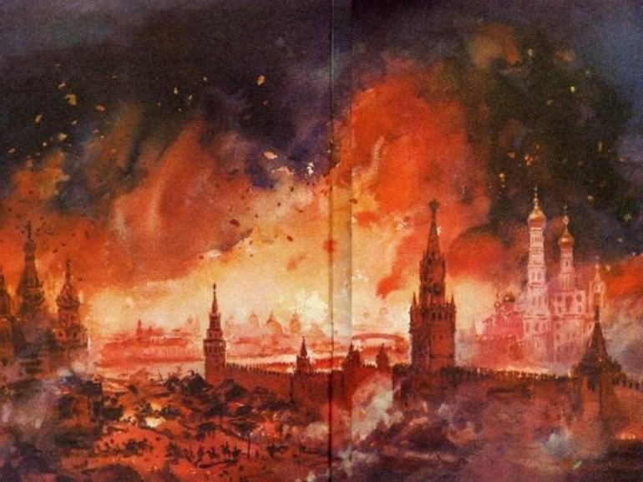
Пожары в Москве 1812г.

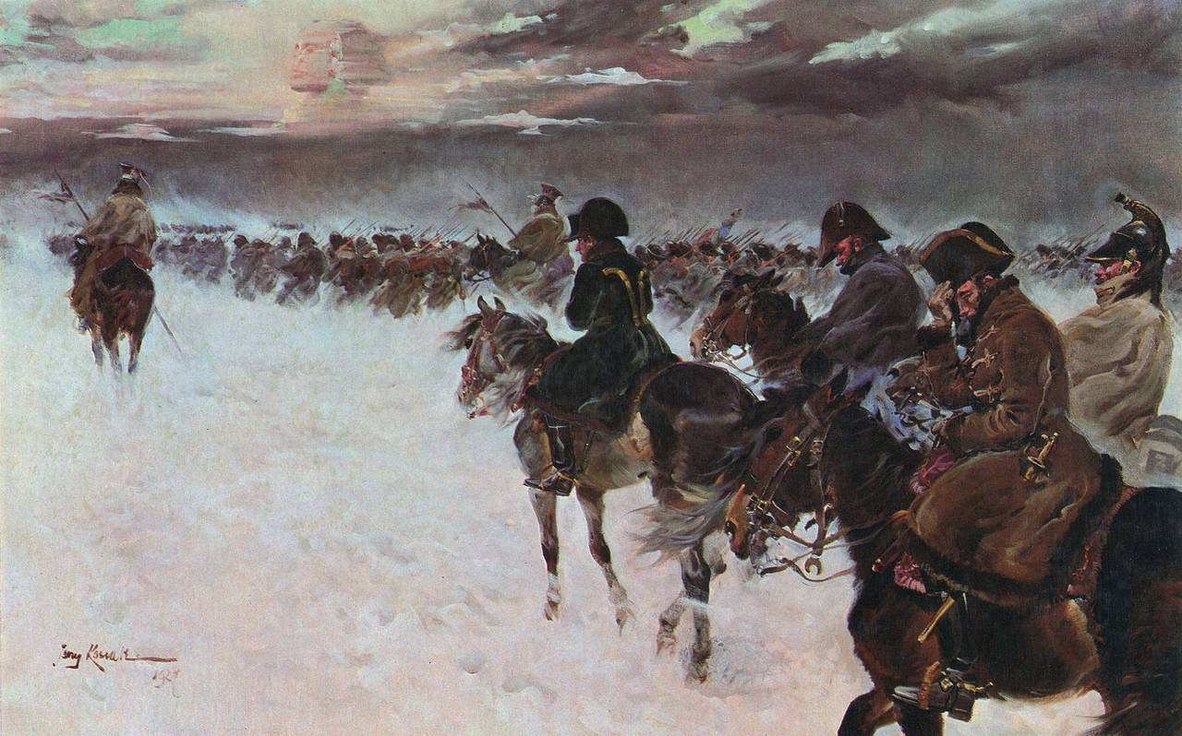
Отступление Наполеона 1812г.

